**Реализация дотационного хлеба сорт «Дарницкий» за февраль 2021г**

На территории Октябрьского района за февраль 2021г реализовано через розничную торговую сеть – 13983 буханок хлеба сорт «Дарницкий». Через торговую сеть «Магнит» - 2976, «Пятерочка» реализовано - 3150, на долю торговых точек индивидуальных предпринимателей приходится – 7857 буханок хлеба.

Это интересно... продолжение

**Поговорим с детьми о хлебе.**

**Физминутка – игра: «Из зернышка - колосок».**

**Цель:** обучение выразительным движениям, релаксация.  
**Ход игры:**  
Предложить детям встать в круг и превратиться в «маленькое сморщенное семечко» (сжаться в комочек на полу, убрать голову и закрыть ее руками).  
Взрослый – садовник – поливает их (гладит по голове ), ухаживает. Семечко медленно растет, раскрываются листочки (руки поднимаются), растет стебелек (вытягивается тело), появляется колосок (руки в стороны). На ветру колоски колышатся (руки вверху, покачать из стороны в сторону) Поспел урожай, приезжай, убирай! (дать игрушечный руль одному ребёнку и «поехать» по кругу)  
**Взрослый** **:**  Взгляните, это пшеничные зёрна, а вот пшеничная мука. Есть между ними разница? Значит, чтобы получить муку, зёрна надо размолоть. А ещё раньше добыть из колючих колосков, то есть обмолотить колоски.  
Посмотрите на эту картину: вот идут по хлебному полю (так говорят: хлебное поле) комбайны

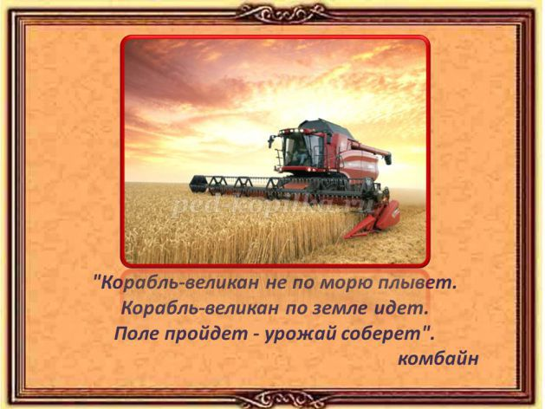

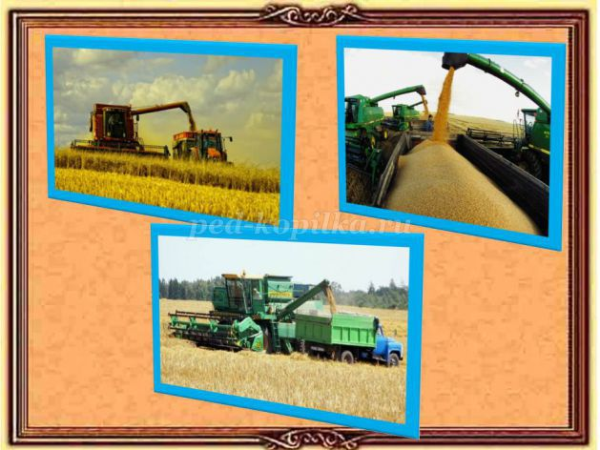

Комбайны скашивают рожь или пшеницу и одновременно обмолачивают зерно, которое поступает в бункер. Когда бункер наполнится зерном, подъезжает грузовая автомашина. И зерно, с помощью специального устройства, пересыпается в кузов.

Взрослый**:** Дети, кто выращивает хлеб на полях нашей родины? (хлеборобы) Давайте хором произнесём – хлеборобы.

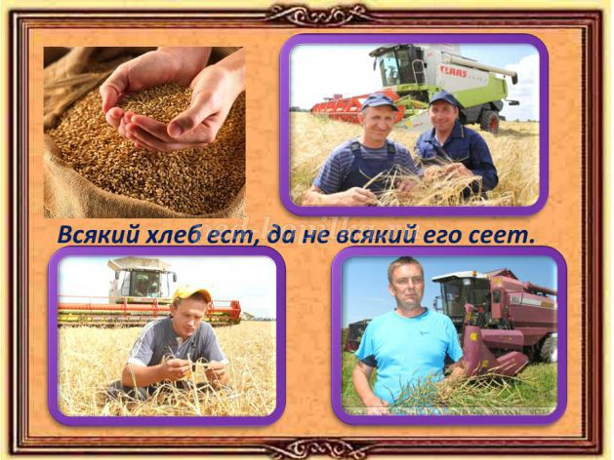

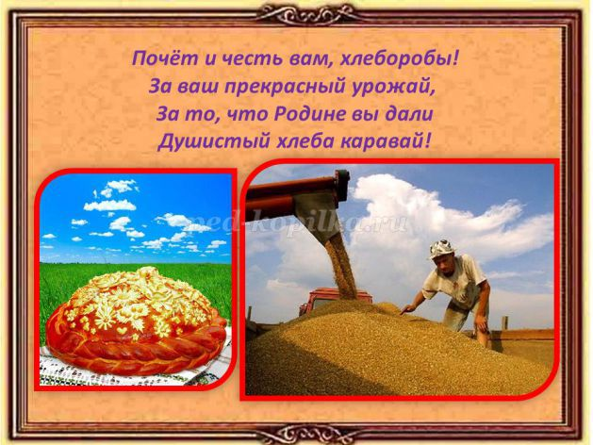

- Выращивают и убирают хлеб такие люди, как хлеборобы. В поле трудятся с самого раннего утра и до поздней ночи, убирают до последнего колоска. Труд этих отважных людей очень кропотливый и требует огромного труда, ведь хлеб – это ценнейший продукт питания. Труженики полей пользуются большим уважением и вниманием «Труд земледельца велик и почётен»